# DEFINICIÓN DEL EXAMEN

Implementa una página HTML siguiendo las consideraciones descritas a continuación:

## Aspecto general de la página

Debes implementar la página cumpliendo los principios de *responsive design* y *mobile first*. Utiliza dos *breakpoints* a 600px y 900px y el sistema de 12 columnas que hemos visto en clase.

No cumplir con alguna de estas consideraciones será considerado como error grave, con una penalización de 3 puntos sobre el total de la puntuación del examen.

* **Anchuras mayores de 900px:** La página ocupará 800px de ancho y estará centrada horizontalmente. La lista y la tabla ocuparán la mitad de la anchura disponible cada una, tal y como se aprecia en la imagen adjunta “Anchura 1000px”. Los 5 párrafos comienzan a continuación del elemento anterior que sea más alto.
* **Anchuras entre 600px y 900px:** El contenido de la página ocupará el 100% de la anchura disponible. La lista ocupará 5 columnas y la tabla 7. Los 5 párrafos comienzan a continuación del elemento anterior que sea más alto. Observa la imagen adjunta “Anchura 750px”.
* **Anchuras menores de 600px:** Tanto la lista como la tabla ocupan toda la anchura disponible.

## Colores

Los colores no son importantes salvo que se indique expresamente lo contrario, pero debes procurar que colores que tú elijas se parezcan a los originales.

## Header

Presta atención a cómo cambia la posición de la imagen y el texto de la cabecera. Para anchuras menores de 900px, la imagen tiene un pequeño margen con el borde izquierdo de la cabecera. Para anchuras mayores de 900px, la imagen está centrada en ese borde izquierdo. Fíjate bien en la posición del texto, que se desplaza junto con la imagen.

## Lista

Los ítems impares de la lista serán de color azul. Los ítems pares serán rojos. Debes conseguir este comportamiento usando un pseudoselector, sin usar clases. No hacer este apartado penalizará 1,5 puntos la nota final, no computando como elemento sin desarrollar (entre 2 y 4 puntos de penalización).

## Tabla

La tabla está centrada en su contenedor. El contenido de todas las celdas está centrado.

## Link “ir arriba”.

Al pinchar sobre ese link, la página hará scroll suave hasta el principio del documento.

Además, al poner el ratón sobre el link, este se verá en negrita y con color de fondo amarillo:

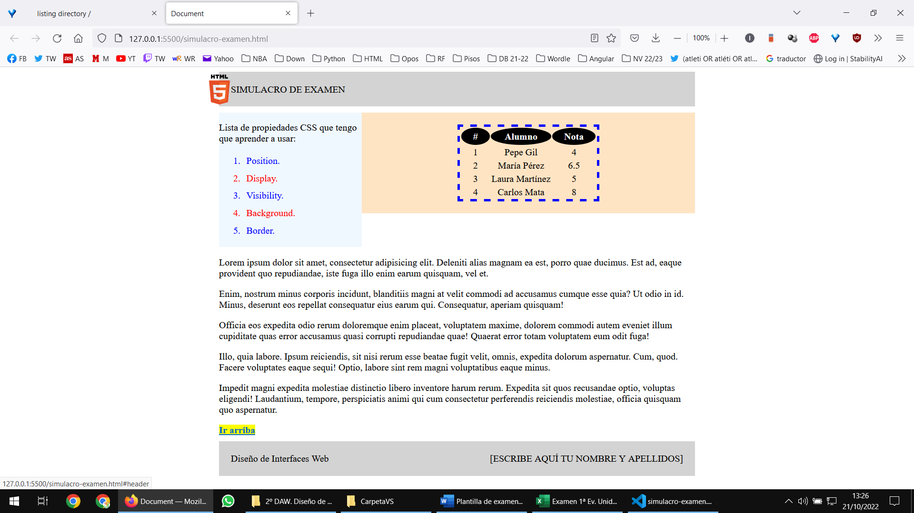

# ENTREGA

Debes entregar un **archivo zip** en el que empaquetes todos los ficheros del examen, incluyendo imágenes. Este fichero se deberá nombrar de la siguiente manera:

[PrimerApellido]-[Nombre]-EX1.zip

Utiliza una correcta estructura de directorios y rutas relativas para archivos css, js o imágenes. Es tu responsabilidad que esas rutas funcionen al empaquetar los archivos. No cumplir con este requisito será considerado un error grave.

Debes completar la entrega **antes de la hora indicada** en la tarea de Classroom creada a tal efecto.

Recuerda validar tu código antes de entregarlo en <https://validator.w3.org/>

**Será puntuado con 0 puntos cualquier examen entregado fuera de plazo.**

**Será puntuado con 0 puntos cualquier examen con errores de validación.**

# CRITERIOS DE CALIFICACIÓN

Todo examen será calificado de inicio con 10 puntos. Sobre esos 10 puntos se restarán puntos en base a elementos sin desarrollar, errores e imprecisiones.

**Elementos sin desarrollar:** Se restarán entre 2 y 4 puntos por cada elemento no desarrollado, en función de su magnitud. Se entenderá por *elemento* a aquella parte o zona de una página web con entidad propia o que representa una sección concreta (*header*, *aside*, *footer*, zona particular representativa del *main*, etc.).

**Errores:** Se restarán entre 1 y 3 puntos por error, en función de su gravedad y/o repetición. Se entenderá por *error* a un desarrollo ineficaz, ineficiente o deficiente de una parte del examen, se haya cometido en HTML, CSS o JavaScript/JQuery. No entran en esta categoría los errores de validación o uso de estilos internos o *inline*, que implican una puntuación global de 0 puntos.

**Imprecisiones:** Se restarán entre 0,25 y 1 punto por imprecisión, en función de su gravedad y/o repetición. Se entenderá por *imprecisión* a situaciones como:

* Definir una propiedad CSS que no es necesaria o que es su valor por defecto.
* Definir clases o identificadores con nombres no representativos.
* Utilizar un mismo nombre de clase para elementos distintos (*header* y *footer*, por ejemplo).
* Utilizar tags html no semánticamente correctos.
* Utilizar una clase para dar estilos a un elemento o conjunto de elementos cuando se podría hacer con un selector o pseudoselector.